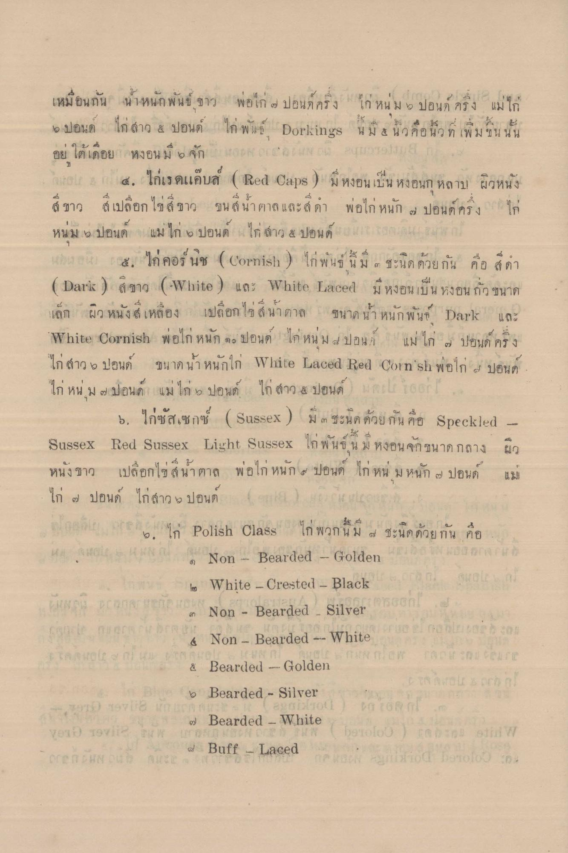
เหมือนกัน เน้ําหนักพันธ์ ขาว พอไม่ ๒ ปอนดครึ่ง ไก่หนุ่ม ปอนด์ ครึ่ง แม่ไก่
*
๖ ปอนด
ไก สาว 4 ใบ
ก พ นํา
Dorlings น ม & นวคอ นว ท เพิ ม ท น น น
ด
น
อยู่ ใต้เดือย หงอน มี ๒ จัก แตกก คน นาง
เอา 5 4. ไก่เรดแล็บส์ ( Red Caps ) มหงอนเป็น หงอนก หลาม ผิวหนัง สีขาว สีเปลือกไข่สีขาว ขนสีน้ําตาล และสีดา พ่อไก่ หนัก 3 ปอนด์ครง ก ไก่ หนุ่ม ๒ ปอนด์ แม่ ไก ๒ ปอนด์ ไก่ ว 8 ปอนด์ และสามารถ
เร็นช
isa ) เก พ น
น ม า ชะนด ควย กน คอ ล ดา
( Darls ) สีขาว ( White ) และ White LaIcel มีหงอน เป็น หงอนถั่วขนาด เล็ก เผิว หนังสีเหลือง เปลือกไข่ นาตาล ขนาด น้ํา หนักพันธ Dale และ
White Cornish พ่อไก่ หนัก ๑๑ ปอนด์ ไก่หนุ่ม ปอนด์ แม่ ไก่ ๗ ปอนด์ ครง ไก่ สาว 9 ปอนด์ ขนาดน้ําหนักไก่ White Laced Red Corn sh พอไก่ 4 ปอนด์ ไก่ หนู ม ๒ ปอนด์ แม่ไก่ ๖ ปอนด์ ไก่ สาว & ปอนด์ มาปลด
ณ...
๖, ใกซสเช ก
ม ๓ ซีนติ ควย น ศรี
peckled -
Sussex Red Sussex Light Sussex ใกพันธ์ น ม หงอนจก ขนาดกลาง ผิว หนังขาว เปลือกไข่สีน้ําตาล พ่อไก หนัก 6 ปอนด์ ไก่ หน ม หนัก ๒ ปอนด์ แม่ ไก่ ๗ ปอนด์ ไก่สาว ๒ ปอนด์ รา ย การ กอดีโอ เอ ไก่ Polish Class ไก่ พวกนี้มี ๔ ชะนิดด้วยกัน คือ O
que
Non - Bearded - Golden
the White - Crested - Black 11N ปี กรม Non - Bearded Silver
6 Non - Bearded - White
& Bearded - Golden
Dar
B
b
Bearded - Silver
o
veno ovi
Bearded - White r os TOTUN berolo ) Food w Buff - Laced
a rioa betoloo :D

